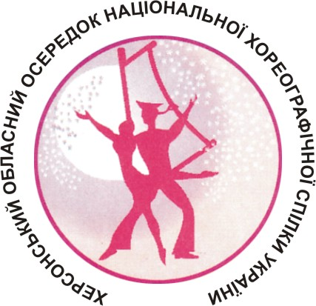
ХЕРСОНСЬКИЙ ОБЛАСНИЙ ОСЕРЕДОК
НАЦІОНАЛЬНОЇ ХОРЕОГРАФІЧНОЇ СПІЛКИ УКРАЇНИ
73000, Україна, м. Херсон, вул.. 40 років Жовтня, 27.
тел.: Рехліцька Алла Євгенівна м.т. +38-066-345-34-61;
Йолохова Вікторія Анатоліївна м.т. +38-099-761-33-29
e-mail:Classic@ksu.ks.uа

ЗАЯВКА
на участь у І обласного хореографічного конкурсу малих груп
«Ми з України»,
присвяченого 110-річчу з дня народження видатного українського балетмейстера Павла Вірського

Повна назва колективу_______________________________________________
Країна, область, місто_______________________________________________
П.І.Б. художнього керівника (для диплома) _____________________________
__________________________________________________________________
П.І.Б. контактної особи та моб. телефон________________________________
__________________________________________________________________
Кількість учасників конкурсу _______(загальна), з них ____(дів.),____(хлоп.)
Контактний телефон керівника (моб., інш.)_____________________________
Заклад, школа,структура, де працює колектив __________________________
__________________________________________________________________
e-mail_____________________________________________________________

Разом з заявкою обов’язково надається якісна сценічна фотографія колективу в електронному варіанті до 15 лютого.

Конкурсна програма
№ | Назва номеру | Вікова категорія | Тривалість | Кількість учасників
1.
2.
3.

Подача заявок здійснюється до 20 лютого 2015 року
по e-mail:Classic@ksu.ks.uа, e-mail: allarehlickaya@inbox.ru, e-mail: Viktoriya22dance@rambler.ru

